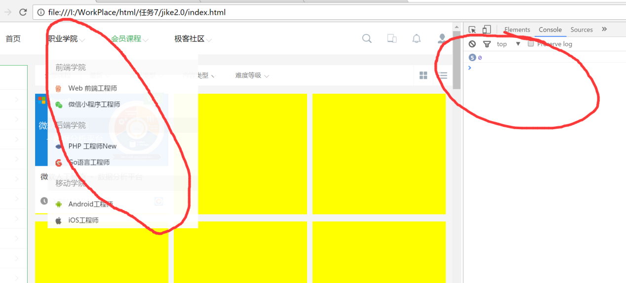

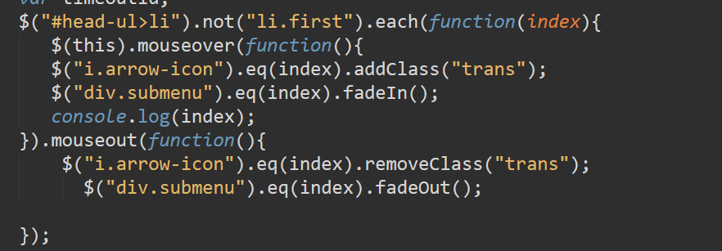

1.为什么我鼠标经过1次，而我自己调试是时候，显示鼠标经过了很多次，并且不断fandeIn和fadeOut。特别是会员课程那一栏，极容易出现这种情况

，怎么解决这种情况。

我后来用addclass做了，但有个不好的情况是removeClass的时候会瞬间消失，没有一个过渡

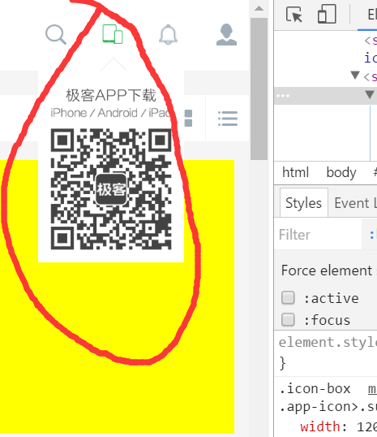

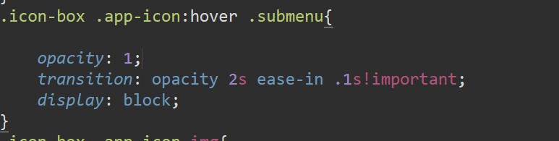

1. 极客学院网上这个图标是有个过度效果显示出来的，而我的是跳出来的。我自己也写了个过度，但是没效果，不知道为什么。



3

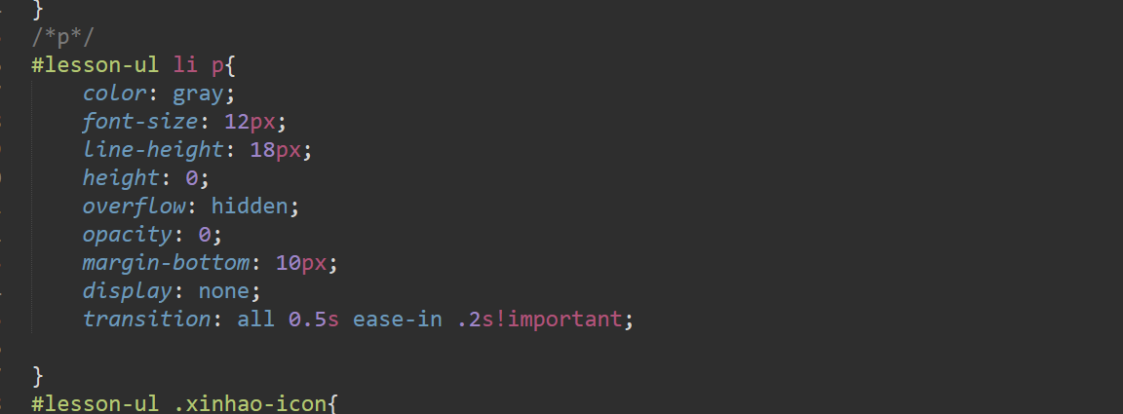

3.我用了过渡了，可是p文档还是瞬间消失了，怎么解决？